طائرة المسافرين الأكثر حداثة في العالم
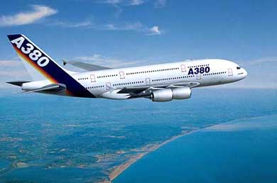
أقيم في شهر كانون الثاني 2005 احتفال بخصوص أكبر طائرة مسافرين في العالم، وهي طائرة إيربوس A-380. يوجد في الطائرة الجديدة طابقان للمسافرين، ومن بين الخدمات الموجودة في الطائرة يوجد ملهى (كازينو)، غرفة للياقة البدنية ومحلقة.
تحتاج طائرة كبيرة كهذه إلى تحضير مسارات هبوط وإقلاع طويلة وخاصة. ستبدأ هذه الطائرة في العمل سنة 2006.
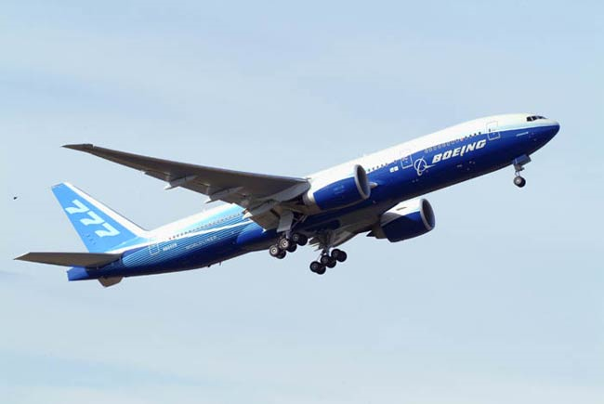
قررت شركة بوينج الأمريكية والمنافسة الأساسية لشركة إيربوس الأوروبية أن تطور طائرات صغيرة نسبياً، والتي تستطيع أن تطير مباشرةً إلى المكان المطلوب دون أن تقوم باستراحات أو بالتزّود بالوقود.
في شهر شباط سنة 2005، أعلنت شركة بوينج الأمريكية عن طائرة جديدة كهذه باسم بوينج – 777-200 LR ، والتي تستطيع أن تطير لمسافات بعيدة جداً، كالبعد بين لندن في إنكلترا وسيدني في أُستراليا مثلاً.

أمامكم جدول مقارنة بين الطائرتين:
 | عدد المحركات | أقصى بُعد تقطعه الطائرة (بالكيلومترات) | معدل السرعة (كيلومتر في الساعة) | أكبر عدد ممكن للمسافرين | الكتلة (بالأطنان) | الراحة | تكلفة اقتناء الطائرة بملايين الدولارات | قياسات (بالأمتار)
إيريوس A-380 | 4 | 14200 | 945 | 850 | 550 | أعلى من المعدل | 200 | البُعد بين الطرفين الخاريين لجناحي الطائرة-79.8  الطول-73  العرض-24.1
بوينج 777-200LR | 2 | 17446 | 969 | 440 | 347 | عادية | 185 | البُعد بين الطرفين الخاريين لجناحي الطائرة-60.9  الطول-63.7  العرض-18.5
الجدول 1: مقارنة بين طائرة إيربوس A-380 وطائرة بوينج 777-200 LR.

سؤال 1
- ما هي المدة الزمنية – بالتقريب- التي ستستغرقها كل من الطائرتين: إيربوس A-380 وبوينج 777-200 LR عند خروجهما مباشرةً من لندن إلى المدينتين الآتيتين:
المدينة | البُعد بالكيلومترات | المدة الزمنية لطائرة إيربوس A-380 | المدة الزمنية لطائرة بوينج 777-200 LR
نيويورك | 5585 | 5585/945=5.9h | 5585/969=5.7h
تل أبيب | 3615 | 3615/945=3.8h | 3615/969=3.7h

- البُعد بين سيدني ولندن هو 16997 كم. هل تستطيع كل طائرة من الطائرتين، أن تصل إلى سيدني مباشرةً دون الحاجة للتزود بالوقود؟ا
الطائرة ايربوس 380a لا تستطيع ان تصل سيدني مباشرة لان البعد الاقصى الذي تقطعه اقل من البعد عن سيدني اما فتستطيع انتقطع المسافه.

سؤال 2
تمّ نقاش في شركة الطيران الإسرائيلية "العال" حول إمكانية إقتناء إحدى الطائرتين: إيربوس A-380 أو بوينج 777-200 LR.
لكي تساعدوا شركة "العال" باتخاذ القرار، أكتبوا حسنتين وسيئتين لكل طائرة من الطائرتين.
 | إيربوس A-380 | بوينج 777-200 LR
الحسنتان | 1.واسعه جداً وتقدم الخدمات كثيرة للمسافرين (مريحة)  2.عدد المسافرين كبير | 1.البعد الاقصى الذي تقطعه الطائرة كبيراً  2.ثمن اقتناء الطائرة رخيص
السيئتان | 1.تحتاج الى مسار اقلاع ومسار هبوط خاصين  2.في حالة وقوع حادث فان عدد المصابين سيكون كبيراً | 1.سعتها وخدماتها قليله  2.عدد المسافرين قليل

ب. ماذا ستوصون شركة "العال"؟ عللوا.
كل التوصيه معلل وتعتمد على المعطيات (مثل :سنوصي شركة العال باقتناء طائره ايربوس لانها تقدم خدمات كثيرة المسافرين او سنوصي باقتناء طائره بوينج لان سعرها اقل )

سؤال 3
تتأثر حركة الطائرة من عوامل كثيرة، مثل: الكرة الأرضية، الهواء ومحرك الطائرة. لكي نحدد حركة الطائرة من المهم أن نعرف محصلة القوى التي تعمل على الطائرة في الحالات المختلفة.
أمامكم عدة إمكانيات (5-1) لمحصلة القوى التي تعمل على الطائرة:
- محصلة القوى تساوي صفراً.
- محصلة القوى باتجاه الحركة.
- اتجاه محصلة القوى مضاد لاتجاه الحركة.
- محصلة القوى موجهة إلى أعلى.
- محصلة القوى موجهة إلى أسفل.
يعرض الجدول الآتي عدة حالات للطائرة (أ-د). استخدموا الإمكانيات المختلفة أعلاه (5-1) لمحصلة القوى، ثم سجلوا لكل حالة الإمكانية التي تناسبها.
الحالة | أ. الطائرة تبطئ في ارتفاع ثابت | ب. الطائرة في حالة السكون على الأرض | ج. الطائرة في حالة تسارع وبارتفاع ثابت | د. الطائرة تسير بسرعة ثابتة وبارتفاع ثابت
محصلة القوى | 3 | 1 | 2 | 1

سؤال 4: تسير طائرة بارتفاع ثابت وبتسارع معين باتجاه الجنوب. أشيروا إلى الرسمة التي تصف القوى المؤثرة التي تعمل على الطائرة في لحظة معينة. اشرحوا إجاباتكم.
أ ب
فوق
فوق

شرق
غرب
شرق
غرب

تحت
تحت

ج
د
فوق
فوق

شرق
غرب
شرق
غرب

تحت
تحت

الشرح: تتسارع الطائره بأتجاه الشرق لذلك فأن القوه التي تأثر باتجاه الشرق ستكون اكبر من القوه الماثره بالاتجاه المضاد. بما ان الطائره تسير في ارتفاع ثابت لذا فأن القوتين بألاتجاهين العلويه والسفليه ستكون متساويه.

سؤال 5
استعينوا بالجدول رقم 1، ثم اكتبوا في المستطيلات الفارغة القياسات التي تناسب الطائرة إيربوس A380 حسب الأسهم المشار إليها في الرسمات الآتية:
79.8 m
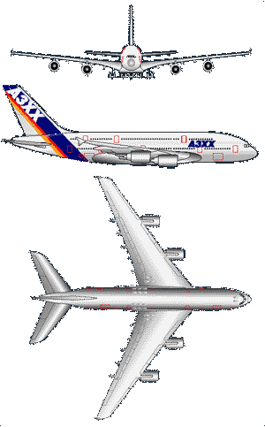

24.1 m

73 m

